今日动态

1月19日 星期五 来园8人
一、来园
汪语晗，苏安柒，万洛依，朱长睿，唐煜，张子毅，高亦可，马浩磊小朋友今天能坚持来园，为你们点赞哦。
汪语晗，苏安柒，万洛依，朱长睿，唐煜，张子毅，高亦可，马浩磊小朋友能热情打招呼。
汪语晗，苏安柒，万洛依，朱长睿，唐煜，马浩磊小朋友能及时签到。

二、区域游戏
区域 | 游戏幼儿
图书区 | 马浩磊，苏安柒
智慧区 | 唐煜
建构区 | 张子毅，高亦可，汪语晗，朱长睿
娃娃家 | 万洛依

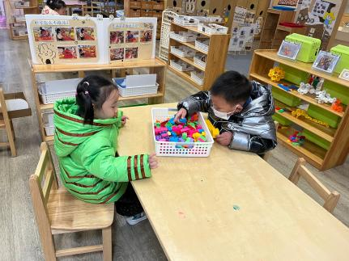 | 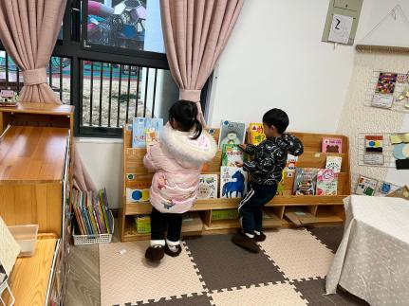 |  | 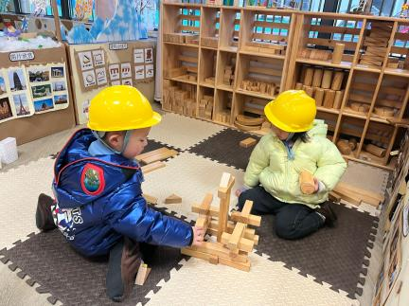
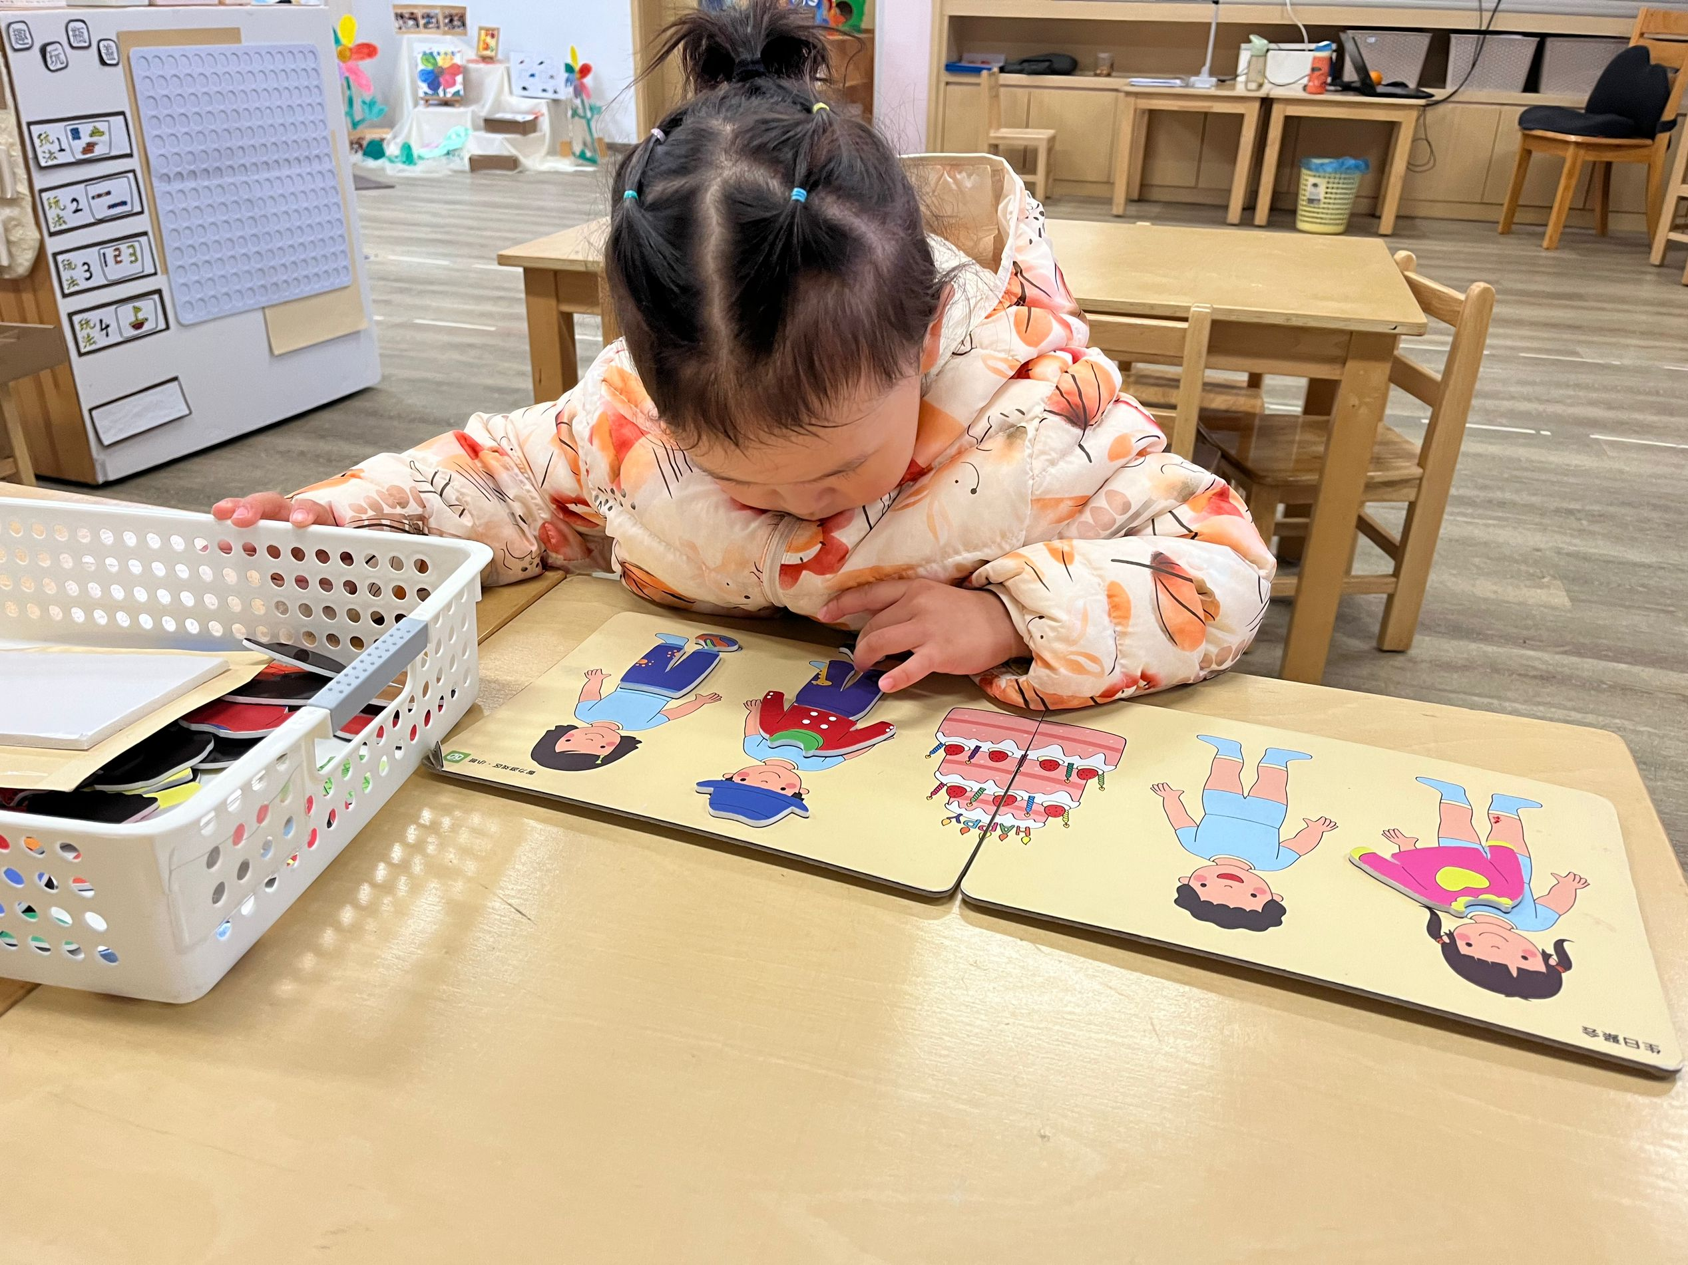 |  | 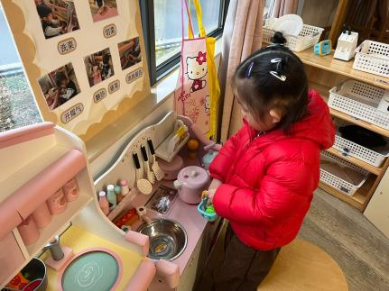

三、数学：动物排队
排序是将两个或两个以上的物体按某种特征上的差异或一定规则排列成序。按规律排序是建立在比较基础上的一种思维活动，是反映幼儿思维判断和推理能力发展的一种重要的活动。本次活动是根据物体的不同来进行排序，引导幼儿在观察动物AB式排队的基础上来进行排序，发现一定的规律，并能够按一定规律交替排序。主要是让幼儿呈现原有经验，利用孩子间的经验差异，在比较中感知有序排列，并建构新的认知，发现不同的规律。
活动中能主动参与排序活动，体验成功的快乐的小朋友有：汪语晗，苏安柒，万洛依，朱长睿，唐煜，张子毅，高亦可，马浩磊。
能发现规律将小动物进行排序，并能用语言讲述排序的规律的小朋友有：苏安柒，万洛依，朱长睿，唐煜，张子毅，高亦可，马浩磊。
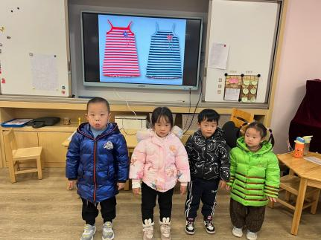 | 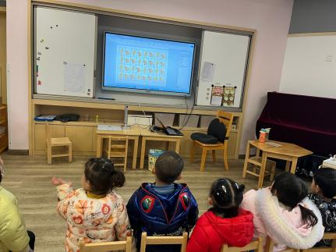

四、就餐
今日午餐吃的红烧鸡腿、包菜豆腐。
午餐活动中汪语晗，苏安柒，万洛依，朱长睿，唐煜，张子毅，高亦可，马浩磊小朋友能在规定的时间内吃完自己的一份饭菜。
汪语晗，苏安柒，万洛依，朱长睿，唐煜，张子毅，高亦可，马浩磊小朋友能及时捡起掉落的饭菜。

- 家园配合
今天周五不上延时班，请大家3:30准时来接哦。

